Игра на развитие навыка звукового анализа слова

“Кто поможет бабочке?”

Цель:
Совершенствование навыка звукового анализа.
Развивать внимание, память, речь.
Расширение словарного запаса.

Материал:

игровое поле с магнитами, 12 бабочек на магнитах, 2 кубика, 20 карт с заданиями, стрелки.

Задания по карточкам:
- Разгадать звуковую цепочку.
- Прочитать зашифрованные слова по первым звукам в названии картинок.
- Прочитать зашифрованные слова по первым звукам в названии картинок, где одна из картинок отсутствует.
- Игровое упражнение «Твёрдый-мягкий» (дети произносят названия предметов, определяют с какого звука они начинаются, ищут пару с предметом, изображённым в шарике, затем, для второго предмета придумывают своё слово-предмет, который мог бы быть изображён в шарике со знаком вопроса).
- Прочитать слова по первым буквам в названии картинок, предварительно определив начало самого слова, используя заданное направление стрелки.

I вариант.

Ход игры:
играют 2-4 или 6 человек. На игровом поле на магниты крепятся бабочки.
Дети по очереди бросают кубик (используется кубик с пятью цветами) и берут карту с таким же цветовым символом, как и на грани кубика. Ребенок выполняет задание по карте, а все дети проверяют. Если задание выполнено верно, то ребенок спасает бабочку от паука и пересаживает её на карточку с изображением цветка. Кто больше всех спасет бабочек, тот и выигрывает.

II вариант.

Игра проводится аналогично, но используется кубик с тремя цветами. К данным цветовым символам подобраны несложные задания.

Игровое поле.

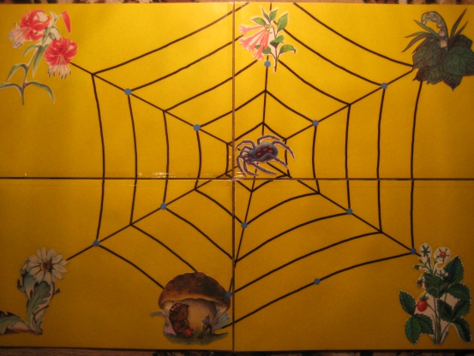
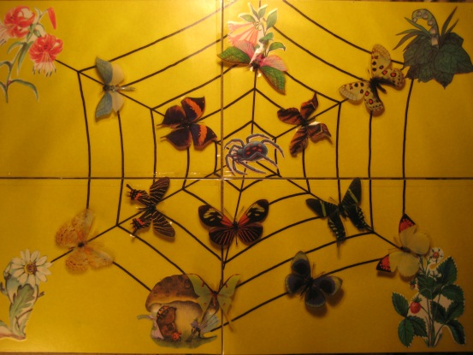

Карточки с заданиями

- 2.
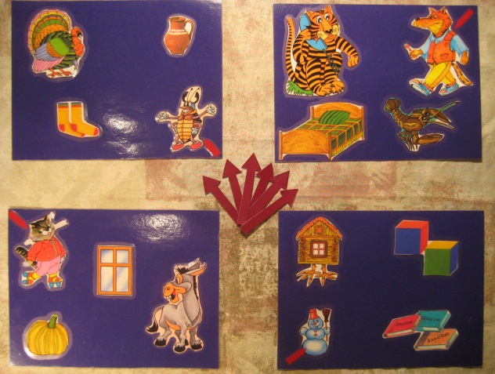
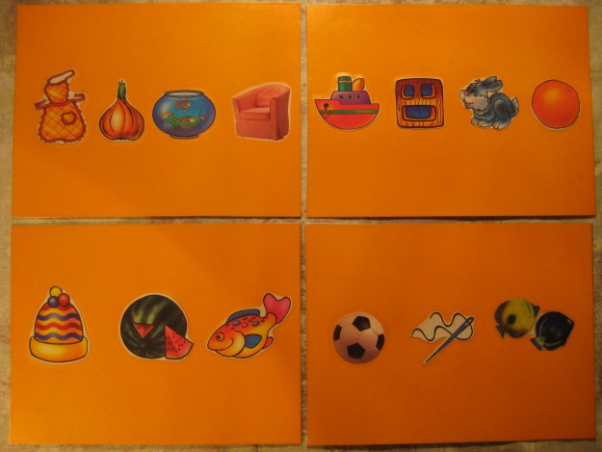

4.

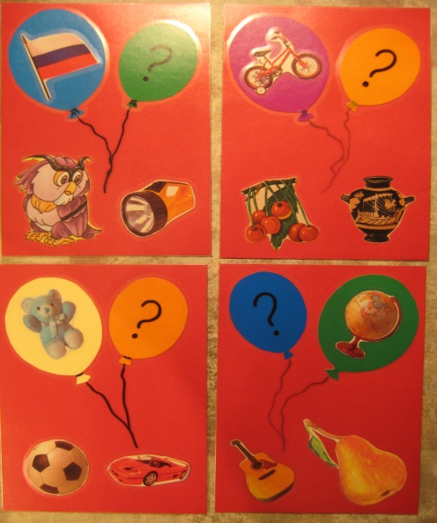
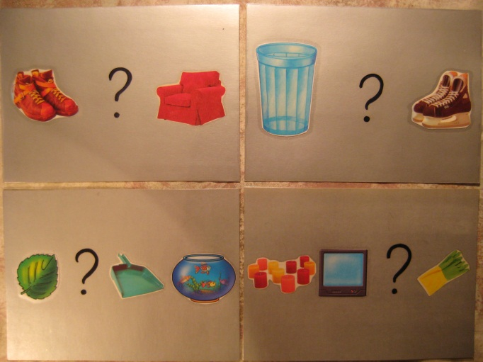

5.

